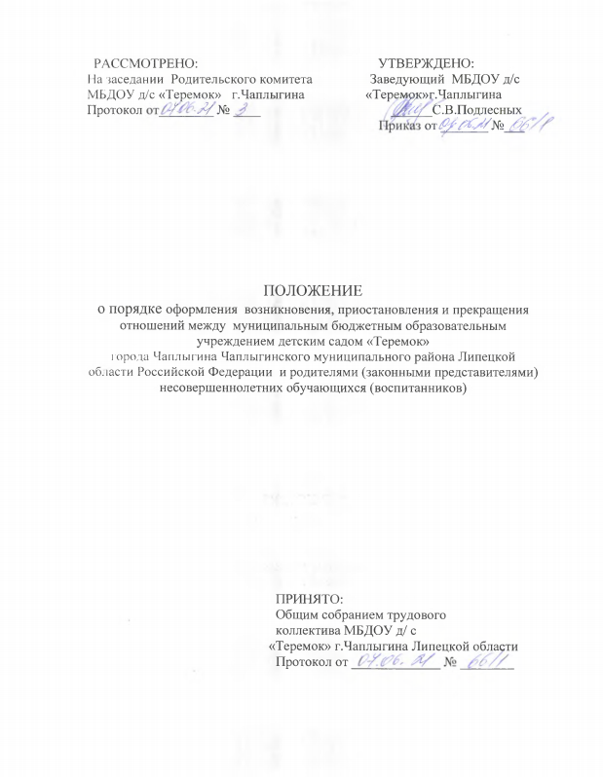

Ι. Общие положения
1.1. Настоящее Положение определяет порядок оформления возникновения, приостановления и прекращения отношений между Муниципальным бюджетным дошкольным образовательным учреждением детским садом «Теремок» города Чаплыгина Чаплыгинского муниципального района Липецкой области Российской Федерации (далее ДОУ) и родителями (законными представителями) несовершеннолетних воспитанников.
1.2. Настоящий порядок разработан в соответствии с Федеральным законом «Об образовании в Российской Федерации» №273-ФЗ от 29 декабря 2012 г., Приказом Министерства просвещения Российской Федерации от 15 мая 2020 г. № 236 "Об утверждении порядка приема на обучение по образовательным программам дошкольного образования"
1.3. Положение принимается на заседании Общего собрания ДОУ при участии Совета родителей (законных представителей) воспитанников ДОУ и утверждается заведующей ДОУ.
2.Возникновение образовательных отношений
2.1. Основанием возникновения образовательных отношений в ДОУ является приказ заведующего ДОУ о зачислении воспитанников.
2.2. Образовательные отношения возникают при наличии договора об образовании, заключенного в порядке, установленном законодательством Российской Федерации.
2.3. Права и обязанности воспитанников ДОУ, предусмотренные законодательством об образовании и локальными нормативными актами ДОУ возникают у лица, принятого в ДОУ, с даты, указанной в приказе о приеме воспитанника.
2.4. ДОУ обязано ознакомить родителей (законных представителей) воспитанника с Уставом, с лицензией на осуществление образовательной деятельности, с основной образовательной программой и другими документами, регламентирующими осуществление образовательной деятельности, правами и обязанностями воспитанников.
3. Приостановление образовательных отношений
3.1. Образовательные отношения, дающие право на сохранение места за ребенком в ДОУ, приостанавливаются в случаях:
- состояние здоровья, не позволяющее в течение определенного периода посещать ДОУ (при наличии медицинского документа);
- временное посещение санатория, дошкольного учреждения присмотра и оздоровления (по состоянию здоровья, при наличии направления медицинского учреждения);
- на время очередных отпусков родителей (законных представителей);
- отпуска для оздоровления ребёнка в летнее время сроком не более 75 дней;
- болезни родителей (при наличии справки с медицинского учреждения);
- карантина в ДОУ;
- ремонта в ДОУ;
- нарушения температурного режима в ДОУ.
3.2. Родители (законные представители) воспитанника для сохранения места в ДОУ представляют документы, подтверждающие отсутствие воспитанника по уважительным причинам.
3.3. Приостановление отношений по инициативе родителей (законных представителей) возникают на основании их заявления.
3.4. Приостановление отношений по инициативе ДОУ возникают на основании распорядительного акта (приказа) заведующей.
4. Прекращение образовательных отношений
4.1. Прекращение образовательных отношений происходит согласно Положению о порядке и основаниях перевода, отчисления и восстановления воспитанников.
4.2.Прекращение образовательных отношений оформляется приказом заведующей об отчислении.
4.5. Досрочное прекращение образовательных отношений по инициативе родителей (законных представителей) несовершеннолетнего воспитанника не влечет за собой возникновения каких-либо дополнительных, в том числе материальных, обязательств перед организацией, осуществляющей образовательную деятельность, если иное не установлено договором об образовании.
4.6. При досрочном прекращении образовательных отношений по инициативе родителей восстановление осуществляется согласно действующему административному регламенту.
4.7. В случае восстановления отношений между Учреждением и родителями (законными представителями) заключается новый Договор об образовании.
4.8. Основанием для прекращения образовательных отношений является распорядительный акт (приказ) ДОУ, об отчислении несовершеннолетнего воспитанника.
4.9.Права и обязанности участников образовательного процесса, предусмотренные законодательством об образовании и локальными нормативными актами ДОУ, прекращаются с даты его отчисления из ДОУ.

5. Заключительные положения
5.1. Изменения в настоящее положение могут вноситься в соответствии с действующим законодательством и Уставом ДОУ.
5.2.Срок действия настоящего Положения не ограничен. Положение действует до принятия нового.

